إيبس كتالوج أدوات ومنهجيات دعم السياسات

دليل خطوة بخطوة لتحميل المحتوى

الخطوة ١: تسجيل الدخول
١.١ فتح موقع إيبس https://www.ipbes.net/ من أجل تحميل المحتوى تحتاج إلى أن تكون المراجع.

١.٢ إذا كنت مسجل بالفعل كمراجع، يرجى تسجيل الدخول باستخدام حساب IPBES الخاص بك، ثم انتقل مباشرة إلى الخطوة ١.٣
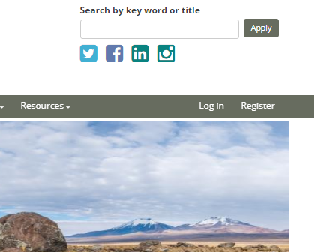
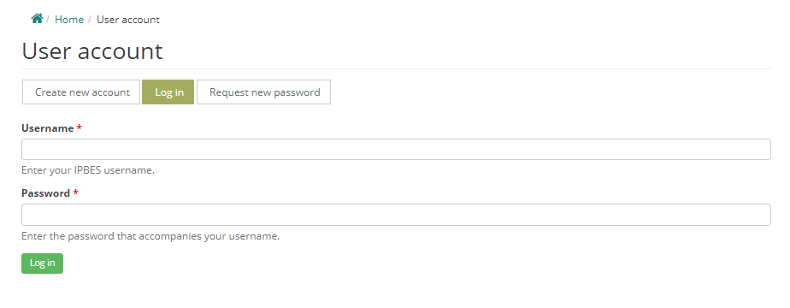
إذا لم تكن مسجلا كمراجع، يرجى اتباع رابط التسجيل https://www.ipbes.net/user/register
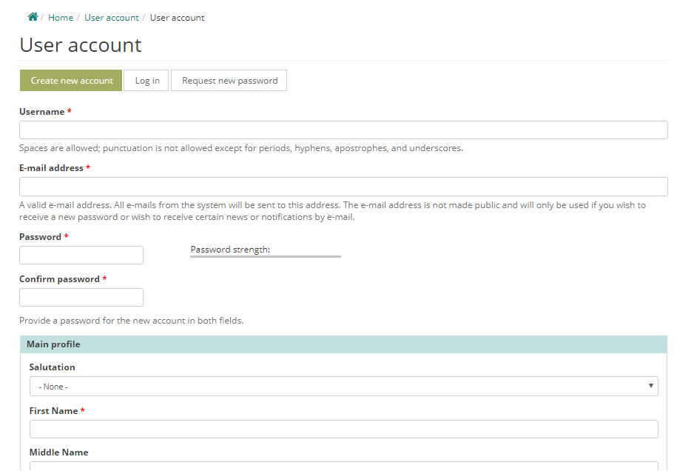

بعد اتباع الرابط، يرجى ملء نموذج التسجيل، وتأكيد التسجيل الخاص بك عن طريق النقر على الرابط في البريد الإلكتروني سوف تكون قد وردت من secretariat@ipbes.net . إذا لم تتمكن من العثور على البريد الإلكتروني، يرجى التحقق من مجلد الرسائل غير المرغوب فيها.
١.٣ بعد تسجيل الدخول باستخدام حساب إيبس الخاص بك، يرجى اتباع الرابط التالي والاشتراك كمراجع: https://www.ipbes.net/eform/submit/policy-support-review سوف تتلقى رسالة بالبريد الالكتروني إعلام أنه يمكنك الوصول إلى البوابة.

١.٤ مرة واحدة كنت قد وقعت كمراجع، يرجى اتباع https://www.ipbes.net/policy-support/add-content .

الخطوة ٢: أي نوع من الموارد لتحميل، وأين؟
أولا يجب أن تقرر ما إذا كان المورد الخاص بك هو ذات الصلة بأعمال المنبر وإذا كان الأمر كذلك، تحت أي قسم من كتالوج أنه يقع.

٢.١ هل المورد ذو الصلة بالمنبر الحكومي الدولي للعلوم والسياسات في مجال التنوع البيولوجي وخدمات النظم الإيكولوجية؟
يجب أن يكون المورد الخاص بك القدرة على دعم صياغة السياسات وتنفيذها فيما يتعلق بالتنوع البيولوجي والنظم الإيكولوجية الصورة.

٢.٢ ما نوع الموارد التي تحاول تحميلها؟
وتشمل فئات الموارد التي يمكن تحميلها ما يلي:
- أدوات السياسة
- أدوات دعم السياسات
- دراسات الحالة - إلا إذا كانت ترتبط إلى أداة أو أداة
- فرص التعلم - فقط إذا كانت مرتبطة بأداة أو أداة

أدوات السياسة: أدوات السياسة العامة هي وسائل أو تقنيات تهدف من خلالها السلطات الحكومية / العامة على المستويات المحلية أو الوطنية أو الدولية إلى تحقيق أهداف السياسة العامة. في كونتي س طن من IPBES، وهناك أربع فئات من أدوات السياسة:
- القانونية والتنظيمية الأدوات: L الأوس واللوائح التي وضعتها الحكومات على مختلف المستويات مع الهدف النهائي لتعزيز إمكانية حماية البيئة، وتطوير نظم الإنتاج المستدامة، وتعزيز إمكانية رفاهية الإنسان.
- الأدوات القائمة على الحقوق والمعايير العرفية: يمكن إنشاء صكوك دولية ووطنية لحقوق الإنسان، سواء كانت ملزمة أو غير ملزمة، لتلائم النظم الاجتماعية - الإيكولوجية. ويمكن أن يعزز تعزيز الحقوق الجماعية والمعايير والمؤسسات العرفية للشعوب الأصلية والمجتمعات المحلية الحوكمة التكيفية والإدارة العادلة للموارد الطبيعية.
- الأدوات الاقتصادیة والمالیة: یمکن استخدام الأدوات الاقتصادیة والمالیة لتغییر سلوك الناس تجاه أھداف السیاسة المنشودة. على سبيل المثال الإعانات، الضرائب، الرسوم، التحويلات المالية، خطط الإشراف البيئي.
- الأدوات الاجتماعية والثقافية: في حين ترتبط الصكوك الاجتماعية بها، فإنها تتجاوز الأدوات الاقتصادية والمالية. وعلى سبيل المثال، تشمل التدخلات الطوعية القائمة على التوعية أدوات تتعلق بالمعلومات (التثقيف البيئي، ووضع العلامات الإيكولوجية، وإطلاق الملوثات وسجلات نقلها، وسجلات التنوع البيولوجي، وزيادة الوعي)؛ المسؤولية الاجتماعية للشركات؛ وتعزيز العمل الجماعي (مثل الشعوب الأصلية والمجتمعات المحلية ومستخدمي الموارد المحلية).

أدوات دعم السياسات:
أدوات دعم السياسات هي الوسائل للمساعدة في تطوير تلك المخططات التي تهدف إلى تحقيق أهداف السياسة المنشودة. في كونتي س طن من IPBES، هناك سبع أسر من أدوات دعم السياسات.
- تجميع البيانات والمعرفة (بما في ذلك الرصد): معالجة الفجوات المعرفية من خلال توفير البيانات: على سبيل المثال قواعد البيانات والمؤشرات ورسم الخرائط لخدمات النظم الإيكولوجية وما إلى ذلك.
- التقييم والتقييم: تجميع وتقييم المعارف الموجودة فيما يتعلق بالوضع، والوظيفة، ودوافع الطبيعة، ومساهمات الطبيعة للناس، ورفاه الإنسان، والصلات بين هذه. على سبيل المثال تقييمات فعالية الإدارة، سيناريوهات، تحليل التكلفة والفوائد الخ.
- المناقشة العامة والمشاركة والمشاركة العملية: دعم المناقشة والمداولات، والمساهمة في تحديد المشاكل والفرص، وتحديد الأهداف والأولويات المشتركة، وتحقيق الأهداف المتفق عليها. على سبيل المثال التشاور مع أصحاب المصلحة، والمراقبة الميدانية، والمناقشات الجماعية المركزة، والاتصال الجماهيري، ورسم الخرائط الثقافية.
- اختيار وتصميم أدوات السياسات: يستخدم لتحديد وتقييم السياسات الجديدة والقائمة والإطار المؤسسي. وهي تركز بالدرجة الأولى على اختيار وتصميم السياسات الجديدة والقائمة وأدواتها. على سبيل المثال تحليل السياسات، وتقييم أثر الأدوات، والتقييم المسبق للخيارات والسيناريوهات، وتحليل مزيج السياسات.
- التنفيذ والتوعية والإنفاذ: دعم تنفيذ أدوات السياسة العامة مثل القوانين والأنظمة والأدوات الاقتصادية والحوافز. على سبيل المثال والضوابط البيئية والاجتماعية، والمراجعات، ومعايير العمليات (مثل إسو) والرصد والإبلاغ والتحقق.
- التدريب وبناء القدرات: أعمل على معالجة و / أو معالجة الثغرات في القدرات وأوجه القصور من خلال تعزيز مهارات وقدرات الجهات الفاعلة والمنظمات ذات الصلة. مثل الكتيبات، والكتيبات، وأدلة، وموارد التعلم الإلكتروني، والتعليم، وورش العمل، وتقاسم المعرفة.
- التعلم الاجتماعي والابتكار والحكم على التكيف: وايم لتحسين الاستجابة وإدارة المخاطر والأداء العام للعملية السياسة مع تحديد الفرص المتاحة لتعزيز التعلم الاجتماعي وتعزيز الروابط وآليات التغذية المرتدة عبر العناصر والأنشطة. مثل الشبكات التعاونية والمنهجيات المتعلقة بالحوكمة التكيفية.

دراسات الحالة:
دراسات الحالة هي مشاريع استثنائية أو مستمرة توضح استخدام الأدوات و / أو الأدوات ذات الصلة. لا يمكن تحميلها إلا إذا كانت مرتبطة بأداة أو أداة مدرجة بالفعل في الكتالوج. لذلك، يرجى التأكد من الأداة ذات الصلة أو أداة موجودة بالفعل أو تحميل تلك أولا، ثم قم بإضافة دراسة الحالة الخاصة بك.

فرص التعلم:
كسب L الفرص هي وسائل للمساعدة في بناء المعرفة والمهارات اللازمة لتطبيق الأدوات والصكوك ذات الصلة. على سبيل المثال في شخص والتدريب عبر الإنترنت، والدورات واسعة على الانترنت مفتوحة (موكس)، ندوات عبر الإنترنت.
لا يمكن تحميل فرص التعلم إلا إذا كانت مرتبطة بأداة أو أداة مدرجة بالفعل في الكتالوج. لذلك، يرجى التأكد من الأداة ذات الصلة أو أداة موجودة بالفعل أو تحميل تلك أولا، ومن ثم إضافة فرصة التعلم الخاصة بك .

الخطوة ٣: تحميل المورد
يرجى ملاحظة أنه على الرغم من ترجم هذا دليل خطوة بخطوة إلى اللغة العربية، ويجري الإنجليزية لغة العمل التي تستخدم عادة في IPBES، والموارد في الكتالوج يمكن أن تكون متاحة فقط باللغة الإنجليزية. لذلك، عند تحميل المحتوى يرجى التأكد من ملء الاستمارات باللغة الإنجليزية. شكرا!

على يمكنك التعرف على قسم من الكتالوج الذي ينتمي إليه المورد الخاص بك، يرجى اتباع الرابط لنوع المورد (أداة، أداة، دراسة حالة، فرصة التعلم) التي ترغب في تحميل. يمكن تحميل جميع أنواع الموارد بعد هذا الرابط وتحديد نوع المنتج ذي الصلة.

٣.١ بعد اتباع هذا الرابط، يرجى ملء نموذج التحميل بأفضل ما لديكم.
والجدير بالذكر أن كل من الأشكال تشمل ارشاد لإنجازها. يتم وضع علامة على العناصر الإجبارية مع " * ".
إذا كنت ترغب في الاطلاع بالتفصيل على المعلومات الواردة في كل نموذج من النماذج، يرجى الاطلاع على المرفق ذي الصلة على النحو التالي:
- الملحق ١: تحميل الأدوات / الأدوات
- الملحق ٢: تحميل دراسات الحالة
- الملحق ٣: تحميل فرص التعلم

٣.٢ قبل حفظ التحميل، نقترح عليك معاينته للتحقق من عرض المعلومات بشكل صحيح.
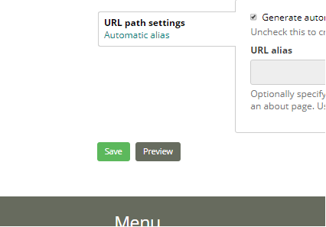

٣.٣ بمجرد أن يتم ذلك، يمكنك حفظ التحميل الخاص بك. وستتم مراجعة المحتوى الذي تم تقديمه من قبل وحدة الدعم الفني ونشره.

إذا كان لديك المزيد من الأسئلة، لا تتردد في الاتصال بنا

الملحق ١: تحميل الأدوات أو الأدوات
فقط العناصر التي تحمل علامة * هي إلزامية ولكن يرجى إعطاء أكبر قدر ممكن من المعلومات بشأن العناصر الأخرى.

العنوان [Title] *
تضمين عنوان لأداة / أداة. يرجى تجنب استخدام المختصرات والاختصارات ما لم يتم استخدامها بشكل كامل ومعروف.

أداة السياسة أو أدوات السياسة [Policy Tool or Policy instruments?] ؟ *
وتشير أدوات دعم السياسات إلى النهج القائمة على العلم ونظم المعارف الأخرى، التي يمكن أن تساعد وتساعد وتعزز تطوير وتنفيذ أدوات السياسات ذات الصلة من أجل تحسين حماية الطبيعة وتعزيز استخدامها المستدام على المستويات المحلية والوطنية والإقليمية والعالمية.
أدوات السياسات هي التدخالت التي تسعى من خاللها مؤسسات السياسات وصنع القرار إلى حتقيق هدف السياسة املطلوب أو حتقيقه ملواجهة حتدي أو فرصة محددة

اسرة من أدوات الدعم أو فئة من أدوات السياسة [Family of support tools or category of policy instruments] *
عند تحميل أداة سياسة، يرجى تحديد جميع الفئات / الفئات ذات الصلة التي تنطبق:
فئة الأدوات [Category of instruments]
- الأدوات القانونية والتنظيمية
- الأدوات القائمة على الحقوق والمعايير العرفية
- الأدوات الاقتصادية والمالية
- والأدوات الاجتماعية والثقافية

عند تحميل أداة دعم السياسات، يرجى تحديد جميع أفراد العائلة / المنشأ ذات الصلة التي تنطبق:
عائلة أدوات دعم السياسات [Family of policy support tolos]
- تجميع البيانات والمعرفة (بما في ذلك الرصد)
- التقدير والتقييم
- المناقشة العامة، والمشاركة، والعملية التشاركية
- اختيار وتصميم أدوات السياسة العامة
- التنفيذ والتوعية والإنفاذ
- التدريب وبناء القدرات
- التعلم الاجتماعي والابتكار والحكم التكيفي

وصف المورد [Description of resource]
ملخص الموارد [Summary of the resource] * يرجى كتابة ملخص قصير واصفا الأداة أو الأدوات التي يتم تحميلها. يرجى ذكر نوع المواد التي تقوم بتحميلها، وشرح كيفية عملها / ما هو موجود بإيجاز. ماكس ٤٠٠ كلمة.

ما هو الهدف من المورد [What is the aim of the resource?] ؟ يرجى الإحاطة بإيجاز عن هدف المورد المحدد. ما هو المورد الذي تم تطويره؟ الحد الأقصى ٤٠٠ كلمة.

المسائل التي تغطيها الأهداف العالمية والمنجزات المنجزة في المنبر الحكومي الدولي للعلوم والسياسات في مجال التنوع البيولوجي وخدمات النظم الإيكولوجية [Issues covered by global targets and IPBES deliverables]: يرجى تحديد كل ما ينطبق.
- الحد من مخاطر الكوارث[Disaster risk reduction]
- التعليم والتوعية العامة [Education and public awareness]
- البنية التحتية الخضراء [Green infrastructure]
- إدارة الموئل (بما في ذلك الاستعادة والقدرة على الصمود)
[Habitat management (including restoration and resilience)]
- الصحة والرفاه [Health and well-being]
- الأنواع الغريبة الغازية [Invasive alien species]
- إدارة الموارد الجينية (بما في ذلك الحصول وتقاسم المنافع)
[Management of genetic resources (including access and benefit-sharing)]
- التخفيف من آثار تغير المناخ والتكيف معه [Mitigation of and adaptation to climate change]
- تعبئة الموارد المالية والتكنولوجية والبشرية
[Mobilization of financial, technological and human resources]
- الحد من الفقر [Poverty reduction]
- مناطق محمية [Protected areas]
- الحد من أوجه عدم المساواة (بما في ذلك حصول الجمهور على المعلومات البيئية والعدالة)
[Reduced inequalities (including public access to environmental information and justice)]
- البحوث والرصد والمؤشرات [Research, monitoring and indicators]
- إدارة الأنواع الحيوانية [Species management]
- إشراك أصحاب المصلحة [Stakeholder engagement]
- الزراعة المستدامة، تربية الأحياء المائية والغابات
[Sustainable agriculture, aquaculture and forestry]
- والإدارة المستدامة لموارد الحياة البحرية
[Sustainable management of marine living resources]
- الإنتاج والاستهلاك المستدامان [Sustainable production and consumption]
- الإدارة المستدامة للمياه [Sustainable water management]
- المعارف والابتكارات والممارسات التقليدية
[Traditional knowledge, innovations and practices]

مساهمات الطبيعة ذات الصلة إلى الناس [Related Nature’s Contributions to People]: يشير هذا إلى جميع المزايا التي يحصل عليها الأفراد أو المجتمعات أو المجتمعات أو الأمم أو البشرية ككل - في المناطق الريفية والحضرية - من الطبيعة. يرجى تحديد كل ما ينطبق.
- طاقة
- الغذاء والأعلاف
- تكوين التربة والترسبات وحمايتها وإزالتها
- إنشاء وصيانة الموئل
- التعلم والإلهام
- صيانة الخيارات
- المواد والمساعدة
- الموارد الطبية والبيوكيميائية والجينية
- التجارب البدنية والنفسية
- التلقيح وتشتت البذور وغيرها من النثرات
- تنظيم جودة الهواء
- تنظيم المناخ
- تنظيم نوعية المياه العذبة والمياه الساحلية
- تنظيم كمية المياه العذبة وموقعها وتوقيتها
- تنظيم المخاطر والأحداث المتطرفة
- تنظيم تحمض المحيطات
- تنظيم الكائنات الحية الضارة بالبشر
- دعم الهويات

وحدات التحليل الأرضية والمائية ذات الصلة [Related Terrestrial and aquatic units of analysis]: "مساهمات الطبيعة للناس" تشير إلى كل المساهمات الإيجابية والسلبية للطبيعة من أجل نوعية حياة جيدة للأفراد والمجتمعات المحلية والمجتمعات والأمم أو الإنسانية ككل - في المناطق الريفية والحضرية. يرجى تحديد كل ما ينطبق.
- الموائل الساحلية / الساحلية والشواطئ القريبة النظم الإيكولوجية البحرية / البحرية
- المناطق المزروعة (بما في ذلك زراعة المحاصيل، وتربية الأحياء المائية، وتربية الماشية المكثفة، وما إلى ذلك)
- الأراضي الجافة والصحراء
- هيثلاندز، الدعك والتندرا (على سبيل المثال، سوائل البحر المتوسط، التندرا)
- المياه السطحية الداخلية والهيئات المائية / المياه العذبة - الأنهار والبحيرات ومصبات الأنهار
- الأنظمة البحرية / المياه العميقة / البحرية
- سافاناس والمراعي (مثل المراعي الخضراء، المروج الجبلية)
- الغابات المعتدلة والشمالية والأراضي المشجرة
- الغابات الاستوائية وشبه الاستوائية الجافة والرطبة
- حضر / شبه الحضرية
- الأراضي الرطبة - الخث، ميريس، بوجس

صور [Images]
يرجى تحميل ٣ صور كحد أقصى ذات صلة بموردك وستعمل على التعرف عليها.
يجب أن تكون الملفات أقل من ١٠٠ ميغابايت. أنواع الملفات المسموح بها: ينغ جيف جبغ جبيغ.

استخدام المورد [Using the resource]
المتطلبات [Requirements] : يرجى إعلام المستخدمين عن أي شرط مسبق اللازمة لاستخدام الموارد (بيانات محددة، مهارة، دورة تدريبية الخ). إذا كانت لديك موارد تساعد في الإجابة عن هذه المتطلبات، يرجى تحميلها في قسم "الموارد" أدناه.

المزايا والقيود [Advantages and Constraints] : يرجى إدراج ما يصل إلى ٥ مزايا و ٥ قيود. يرجى استخدام خط منفصل لكل منها. الحد الأقصى للطول هو ٢٥٥ حرفا في كل سطر.

تقييم فعالية الأداة [Assessment of effectiveness of the tool/instrument]: يرجى تلخيص هنا نتيجة أي تقييم من الفعالية التي تخضع لها الموارد.

وقت التنفيذ [Implementation time]: يرجى تحديد الإطار الزمني الذي سوف يستغرقه المورد الخاص بك ليتم تنفيذها
- أقل من يوم واحد
- حتى أسبوع واحد
- أسبوع واحد إلى شهر واحد
- عدة أشهر
- أكثر من سنة
- غير قابل للتطبيق

نطاق [Scope]
المنطقة الفرعية المشمولة [Sub/region covered]: يرجى تحديد كل ما ينطبق.
- القارة القطبية الجنوبية
- منطقة البحر الكاريبي
- افريقيا الوسطى
- آسيا الوسطى
- اوربا الوسطى
- شرق أفريقيا والجزر المجاورة
- أوروبا الشرقية
- أمريكا الوسطى
- شمال أفريقيا
- أمريكا الشمالية
- شمال شرق آسيا
- أوقيانوسيا
- امريكا الجنوبية
- جنوب آسيا
- جنوب شرق آسيا
- جنوب أفريقيا
- غرب افريقيا
- آسيا الغربية
- أوروبا الغربية

التغطية الزمنية [Temporal coverage]: إذا كان المورد الخاص بك ينطبق فقط ضمن إطار زمني معين، يرجى إعطاء هذه المعلومات هنا.

مقياس التطبيق [Scale of application]: يرجى تحديد كل ما ينطبق.
- عالمي
- إقليمي
- دون الإقليمي
- الوطني
- دون الوطنية
- محلي
- N / A

معلومات عملية [Practical information]
لغات الأمم المتحدة [UN languages]: يرجى اختيار اللغات الرسمية للأمم المتحدة التي يتوفر فيها هذا المنتج. F أو لغات أخرى، يرجى تحديدها في المربع "لغة أخرى".
لغات أخرى [Other languages]: يرجى تحديد كل ما ينطبق

مرحلة التطوير [Development stage] : يرجى إطلاع المستخدمين على مرحلة تطوير المورد.
- كامل المنتج العمل
- الوصول المبكر
- المفهوم فقط

السعر (إن وجد)
الترخيص: يرجى إعلام مستخدمي الترخيص هذا المورد تحت.
- كريتيف كومونس أتريبوتيون
- حصة المشاع الإبداعي - على حد سواء
- كريتيف كومونس كزيرو
- كريتيف كومونس غير تجارية (أي)
- رخصة رخصة جنو الحرة
- الترخيص غير محدد
- فتح البيانات العموم الترخيص النسبية
- أوبين داتا كومونس أوبين داتاباس ليسنز ( أودبل )
- أوبين داتا كومونس ديديكاتيون ديديكاتيون أند ليسنز (بدل)
- أخرى (الإحالة)
- أخرى (غير تجارية)
- أخرى (غير مفتوحة)
- أخرى (مفتوحة)
- أخرى (المجال العام)
- أوك أوبين غوفرنمنت ليسنز (أوغل)
- آخر

بيانات المتصل [Contact details]
اسم جهة الاتصال (الشخص أو المجموعة / المؤسسة): يرجى ملء تفاصيل أي منظمة / شخص رئيسي لديه خبرة معروفة في الأداة / الأداة. الحد الأقصى المسموح به هو ٣ أشخاص.
البريد الإلكتروني
موقع الويب: حدد موقع المؤسسة ذات الصلة لهذا المنتج.
رقم الهاتف: رقم هاتف جهة الاتصال بما في ذلك رمز البلد وبدون مسافات مثل ٤٩١٥١٥٧٥٢٦٤٢٢+. الحد الأقصى للطول: ١٥ حرفا.
صورة أو شعار: ملحقات الملفات المسموح بها: ينغ، جيف، جبغ، جبيغ. الحد الأقصى ١ صورة. الحد الأقصى لحجم الملف ٢ ميغابايت.

مصادر[Resources]
يرجى تحميل جميع الموارد ذات الصلة بموردك (بما في ذلك الأدب المقترح).
المؤلف: يرجى الرجوع إلى مؤلف المورد المرفق.
مرجع دوي: دوي تقف على معرف الكائن الرقمي. دوي هو معرف ثابت فريد للكائن الرقمي المنشورة، مثل مقال أو دراسة.
إرفاق سائل الإعلام: إضافات الملفات المسموح بها: doc, docx, pdf . الحد الأقصى لحجم الملف: ٥٠ ميغابايت. يسمح بحد أقصى ٣ وثائق.
مقاطع الفيديو: لا يسمح بتحميل ملفات الفيديو. يرجى تحميل الفيديو إلى يوتوب أو فيميو ولصق عنوان ورل من يوتوب أو فيميو هنا.
الروابط: يرجى إضافة أي روابط ذات صلة مثل موقع المشروع، ومجموعات البيانات ذات الصلة، والمنتديات المخصصة، وما إلى ذلك يسمح بحد أقصى ٣ وصلات. استخدم خلاصة "العنوان" لتحديد المورد.

المحتوى ذو الصلة [Related content]
الأدوات والأدوات: يرجى التحقق مما إذا كان الموارد ذات الصلة ويمكن ربطها إلى أي أدوات أخرى و / أو أدوات من قاعدة البيانات الخاصة بنا.

الملحق ٢: تحميل دراسات حالة
فقط العناصر التي تحمل علامة * هي إلزامية ولكن يرجى إعطاء أكبر قدر ممكن من المعلومات بشأن العناصر الأخرى.

العنوان [Title] *
أدرج عنوانا لدراسة حالتك. يرجى تجنب استخدام الاختصارات والمختصرات ما لم يتم استخدامها بشكل كامل ومعروف.

فقرة [Body]
يرجى إعطاء ملخص لدراسة الحالة

صور [Images]
حمل صورة تحفيزية توضيحية لدراسة الحالة هنا. الحد الأقصى المسموح به هو ٣ صور. يجب أن تكون الملفات أقل من ١٠٠ ميغابايت. أنواع الملفات المسموح بها: ينغ جيف جبغ جبيغ.

مساهمات الطبيعة ذات الصلة للناس [Related Nature’s Contributions to People]
"مساهمات الطبيعة للناس" تشير إلى كل المساهمات الإيجابية والسلبية للطبيعة من أجل نوعية حياة جيدة للأفراد والمجتمعات المحلية والمجتمعات والأمم أو الإنسانية ككل - في المناطق الريفية والحضرية. يرجى اختيار كل ما ينطبق.
- طاقة
- الغذاء والأعلاف
- تكوين التربة والترسبات وحمايتها وإزالتها
- إنشاء وصيانة الموئل
- التعلم والإلهام
- صيانة الخيارات
- المواد والمساعدة
- الموارد الطبية والبيوكيميائية والجينية
- التجارب البدنية والنفسية
- التلقيح وتشتت البذور وغيرها من النثرات
- تنظيم جودة الهواء
- تنظيم المناخ
- تنظيم نوعية المياه العذبة والمياه الساحلية
- تنظيم كمية المياه العذبة وموقعها وتوقيتها
- تنظيم المخاطر والأحداث المتطرفة
- تنظيم تحمض المحيطات
- تنظيم الكائنات الحية الضارة بالبشر
- دعم الهويات

[Related Terrestrial and aquatic units of analysis] وحدات التحليل الأرضي والمائي ذات الصلة
يرجى اختيار كل ما ينطبق.
- الموائل الساحلية / الساحلية والشواطئ القريبة النظم الإيكولوجية البحرية / البحرية
- المناطق المزروعة (بما في ذلك زراعة المحاصيل، وتربية الأحياء المائية، وتربية الماشية المكثفة، وما إلى ذلك)
- الأراضي الجافة والصحراء
- هيثلاندز، الدعك والتندرا (على سبيل المثال، سوائل البحر المتوسط، التندرا)
- المياه السطحية الداخلية والهيئات المائية / المياه العذبة - الأنهار والبحيرات ومصبات الأنهار
- الأنظمة البحرية / المياه العميقة / البحرية
- سافاناس والمراعي (مثل المراعي الخضراء، المروج الجبلية)
- الغابات المعتدلة والشمالية والأراضي المشجرة
- الغابات الاستوائية وشبه الاستوائية الجافة والرطبة
- حضر / شبه الحضرية
- الأراضي الرطبة - الخث، ميريس، بوجس

الدرس المستفاد [Lesson learned]
يرجى إعطاء ملخص موجز للدرس المستفاد من دراسة الحالة.

التأثير المحتمل [Potential impact]
يرجى إعطاء ملخص موجز عن التأثير المحتمل الذي يمكن أن تكون له دراسة الحالة في دعم وضع السياسات.

إنتقال [Transferability]
ويرجى تقديم موجز مختصر عن إمكانية نقل النواتج من دراسة الحالة.

تاريخ [Date]
يرجى إعطاء النطاق الزمني الذي أجريت خلاله دراسة الحالة.

البلدان [Countries] *
يرجى اختيار البلد / البلدان التي أجريت فيها دراسة الحالة.

بيانات المتصل [Contact details]
اسم جهة الاتصال (الشخص أو المجموعة / المؤسسة): يرجى ملء تفاصيل أي منظمة / شخص رئيسي لديه خبرة معروفة في دراسة الحالة. الحد الأقصى المسموح به هو ٣ أشخاص.
البريد الإلكتروني
موقع الويب: حدد موقع المؤسسة ذات الصلة لدراسة الحالة هذه.
الشعار: ملحقات الملفات المسموح بها: ينغ، جيف، جبغ، جبيغ. الحد الأقصى ١ صورة. الحد الأقصى لحجم الملف ٢ ميغابايت.

المحتوى ذو الصلة[Related content]
الأدوات والأدوات *: يرجى التحقق مما إذا كان الموارد ذات الصلة ويمكن ربطها إلى أي أدوات أخرى و / أو أدوات من قاعدة البيانات الخاصة بنا.
الخبراء: حدد الخبراء الذين شاركوا في هذه الدراسة الحالة. يمكنك فقط تحديد الخبراء الذين لديهم حسابات المستخدمين على هذا الموقع.

مصادر[Resources]
يرجى تحميل المستند ذي الصلة بدراسة الحالة.
إرفاق سائل الإعلام: امتدادات الملفات المسموح بها: وثيقة، docx، قوات الدفاع الشعبي. الحد الأقصى لحجم الملف: ٥0 ميغابايت

الملحق ٣: تحميل جي فرص التعلم
فقط العناصر التي تحمل علامة * هي إلزامية ولكن يرجى إعطاء أكبر قدر ممكن من المعلومات بشأن العناصر الأخرى.

العنوان [Title] *

أدرج عنوانا لفرصة التعلم. يرجى تجنب استخدام الاختصارات والمختصرات ما لم يتم استخدامها بشكل كامل ومعروف.

ملخص الموارد [Summary of resource] *
يرجى كتابة ملخص قصير (بحد أقصى ٤٠٠ حرف) يصف فرصة التعلم أنت تقوم بتحميل. يرجى ذكر نوع المواد التي تقوم بتحميلها، وشرح الغرض من المورد بإيجاز.

المناهج الدراسية، جدول الأعمال [Curriculum, agenda]
يرجى الكتابة أو تحميل ملخص لمحتوى فرصة التعلم.

نوع التدريب [Training type]
حدد الخيار المناسب من الخيارات أدناه.
- وثيقة
- عبر الانترنت
- شخصيا
- نقاش عبر الويب

صور [Images]
يرجى تحميل الحد الأقصى من ٣ صور ذات الصلة إلى فرصة التعلم الخاص بك.

معلومات عملية [Practical information]
السعر (إن وجد)
المتطلبات: يرجى إعلام المستخدمين من أي شرط مسبق اللازمة لاستخدام فرصة التعلم (مجموعة بيانات محددة، والمهارة، دورة تدريبية سابقة الخ). ماكس ٤٠٠ حرف. إذا كانت لديك موارد تساعد في الإجابة عن هذه المتطلبات، يرجى تحميلها في قسم "الموارد" أدناه.
اللغات: يرجى اختيار اللغات الرسمية للأمم المتحدة التي تتاح فيها فرصة التعلم.

بيانات المتصل [Contact details]
اسم جهة الاتصال (شخص أو مجموعة / منظمة): يرجى ملء تفاصيل أي منظمة / شخص رئيسي لديه خبرة معروفة في فرصة التعلم. الحد الأقصى المسموح به هو ٣ أشخاص.
البريد الإلكتروني
موقع الويب: حدد موقع المؤسسة ذات الصلة لهذا المنتج.
رقم الهاتف: رقم هاتف جهة الاتصال بما في ذلك رمز البلد وبدون مسافات مثل ٤٩١٥١٥٧٥٢٦٤٢٢+. الحد الأقصى للطول: ١٥ حرفا
صورة أو شعار: ملحقات الملفات المسموح بها: ينغ، جيف، جبغ، جبيغ. الحد الأقصى ١ صورة. الحد الأقصى لحجم الملف ٢ ميغابايت.

مصادر [Resources]
إرفاق الوسائط: يرجى تحميل جميع الموارد ذات الصلة بفرصة التعلم. امتدادات الملفات المسموح بها: وثيقة، docx، قوات الدفاع الشعبي، JPEG، PNG، JPG
عنوان ورل للفيديو: لا يسمح بتحميل ملفات الفيديو. يرجى تحميل الفيديو إلى يوتوب أو فيميو ولصق عنوان ورل من يوتوب أو فيميو هنا.

المحتوى ذو الصلة [Related content]
الأدوات والأدوات *: يرجى التحقق مما إذا كان يرتبط الموارد ويمكن ربطها إلى أي أدوات / أداة من قاعدة البيانات الخاصة بنا.
دراسات الحالة: يرجى التحقق مما إذا كان المورد مرتبطا ويمكن ربطه بأي دراسات حالة من قاعدة بياناتنا.

